L'IMPORTANZA DELLA GIUSTA QUANTITÀ

Spesso i farmaci, sia per noi che per i nostri amici animali, sono formulati in quantità di principio attivo standard ma, naturalmente, a seconda delle esigenze e delle condizioni di salute specifiche, la quantità da assumere può essere diversa.
Sfortunatamente, i casi di assunzione di un dosaggio errato del farmaco sono spesso segnalati, il che può portare a conseguenze più o meno gravi. Con l'applicazione di alcune matematiche è possibile evitare di incorrere in queste situazioni potenzialmente pericolose.

Panoramica "L'IMPORTANZA DELLA GIUSTA QUANTITÀ"
Come calcolare il dosaggio corretto di un farmaco
Contesto
Salute e assistenza
Vita di tutti i giorni
Processi cognitivi
Gestire le situazioni
Elaborazione delle informazioni
Risoluzione dei problemi

Gruppo target (comprese le abilità e le competenze necessarie)
Gli studenti sono adulti e giovani adulti con conoscenze di base della matematica e attenti ai problemi di salute e prevenzione.
Contenuto
Quantità e numero
Utilizzare una calcolatrice
Disposizioni

Ansia da matematica
Flessibilità

Esiti e risultati
Gli studenti sapranno come calcolare il dosaggio corretto di un farmaco seguendo le istruzioni del medico.

Informazioni principali
Contenuto | Quantità e numeri (compresi i numeri decimali);  Unità di misura (peso e capacità);  Usare una calcolatrice.
Gruppo target | Gli studenti sono adulti e giovani adulti con conoscenze di base della matematica e attenti ai problemi di salute e prevenzione.  Le conoscenze di base della matematica comprendono operazioni semplici, concetto di proporzionalità e conoscenza dei sottomultipli delle unità di misura del peso e della capacità.
Intenzione di apprendimento | Numerazione per scopi personali e privati
Durata | Circa 3 ore
Materiale e risorse | Cartoline raffiguranti alcuni farmaci e prescrizione medica/veterinaria.
Dimensione del gruppo | Da 4 a 12 studenti
Descrizione del problema | Spesso i farmaci, sia per noi che per i nostri amici animali, sono formulati in quantità di principio attivo standard ma, naturalmente, a seconda delle esigenze e delle condizioni di salute specifiche, la quantità da assumere può essere diversa. A volte il medico o veterinario nella prescrizione può fornire alcune informazioni aggiuntive, o al momento dell'acquisto in farmacia, lo stesso farmacista può consigliare come assumere il dosaggio corretto (ad esempio "mezza compressa/due bustine/una compressa e mezza"). Ma in caso di mancanza di queste preziose informazioni, spetta a noi stare attenti e calcolare correttamente l'importo da prendere.  In effetti, i casi di assunzione di un dosaggio errato del farmaco sono spesso segnalati, il che può portare a conseguenze più o meno gravi.
Domande su cui lavorare | Quali unità di misura possono indicare la quantità di farmaci?  — Avete mai avuto una prescrizione che indica il principio attivo e non il nome commerciale del farmaco?  — È mai successo che solo il dosaggio dei farmaci da assumere è stato indicato nella prescrizione o nella prescrizione veterinaria?  — Come fare quando viene prescritto un determinato dosaggio che non corrisponde alla quantità presente in una capsula o in una bustina di farmaco?
Risultati dell'apprendimento | Gli studenti sapranno come calcolare il dosaggio corretto di un farmaco.
Riferimento al Quadro Nazionale delle Qualifiche

Piano di lavoro
Tempo  (lezioni) | Descrizione dei contenuti/attività | Materiale | Informazioni metodiche e didattiche
40'+ | 1. Scoperta  In questa prima fase gli studenti vengono presentati la situazione e vengono poste le domande presenti tra le "Domande di lavoro".  [In questo modo, in base alle loro risposte, l'insegnante capirà cosa e quanto approfondire i concetti relativi alle unità di misura di peso e capacità (compresi i sottomultipli, molto frequenti nei dosaggi di farmaci) e la proporzionalità tra le quantità.] | Proiettore;  Lavagna;  Immagini di confezioni farmacologiche in cui viene riportata la quantità presente per compressa/bustina | L’interrogazione;  [Se necessario insegnamento esplicito]
60’ | 2.Calcolare il dosaggio corretto  Gli studenti eseguiranno questa attività in coppia, invertendo i ruoli di volta in volta.  A sua volta, uno studente presenterà al compagno la carta contenente un farmaco e la relativa prescrizione; analizzando i dati, il compagno che riceve la prescrizione deve comunicare in quale quantità e come prendere o somministrare (nel caso in cui si prenda cura di un bambino o di un animale) il farmaco.  Segue una fase di verifica in cui i due componenti della coppia confrontano e verificano insieme la correttezza del calcolo.  In questa fase è particolarmente importante che il professore sia disposto a intervenire in caso di dubbio. | Carte illustrate con medicinali e prescrizioni mediche;  Calcolatrice | Collaborazione  Apprendimento pratico
20’ | 3.Discussione  L'attività si conclude con un momento per gli studenti di condividere le loro impressioni. |  | Feedback

Appendice
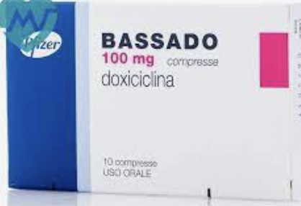


ALCUNI ESEMPI DI CARTE ILLUSTRATE CON FARMACI E PRESCRIZIONE

DOXICICLINA

200 mg

DOXICICLINA

50 mg

DOXICICLINA

150 mg

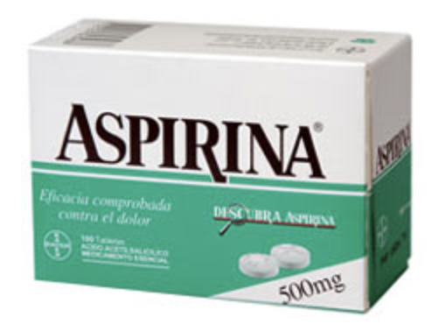
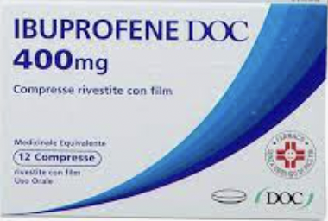

ASPIRINA

250 mg

ASPIRINA

500 mg

IBUPROFENE

200 mg

IBUPROFENE

600 mg

IBUPROFENE

400 mg

